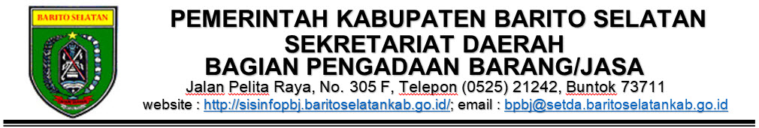

PENGUMUMAN TENDER
PEKERJAAN KONSTRUKSI BADAN USAHA
DENGAN PASCAKUALIFIKASI SATU FILE
METODE EVALUASI HARGA TERENDAH DENGAN SISTEM GUGUR

NOMOR : PK.056/005/POKMIL/2019

Berdasarkan Peraturan Presiden Nomor 16 Tahun 2018 tentang Pengadaan Barang/Jasa Pemerintah, Perarutan Lembaga Kebijakan Pengadaan Barang/Jasa Pemerintah Nomor 9 Tahun 2018 Tentang Pedoman Pelaksanaan Pengadaan Barang/Jasa Pemerintah Melalui Penyedia dan Peraturan lainnya yang sifatnya turunan dari Peraturan Presiden Nomor 16 Tahun 2018 tentang Pengadaan Barang/Jasa Pemerintah maupun peraturan penunjang pelaksanaan Tender ini, Kelompok Kerja Pemilihan Dilingkungan Pemerintah Kabupaten Barito Selatan pada Bagian Pengadaan Barang/Jasa (BPB/J) Sekretariat Daerah Kabupaten Barito Selatan melaksanakan Tender Pekerjaan Konstruksi Badan Usaha, Pascakualifikas Satu File, Metode Evaluasi HargaTerendah, Dengan Sistem Gugur :

Kode RUP | : | 221923112
Nama Paket | : | Penataan Kawasan Taman Stadion Batuah (Perubahan)
Nilai HPS | : | Rp. 965.000.000,- (Sembilan Ratus Enam Puluh Lima Juta Rupiah)
Lokasi | : | Kecamatan Dusun Selatan
Sumber Dana | : | DPA Dinas Pekerjaan Umum dan Penataaan Ruang Kabupaten Barito Selatan Tahun Anggaran 2019 (Perubahan)
Website Informasi BPB/J | : | http://sisinfopbj.baritoselatankab.go.id
Website aplikasi SPSE | : | http://lpse.baritoselatankab.go.id

Dengan ketentuan :
- Persyaratan peserta pada Tender ini terbuka untuk penyedia yang teregistrasi dan memenuhi persyaratan kualifikasi sebagaimana tercantum pada laman website http://lpse.baritoselatankab.go.id;
- Jadwal Pelaksanaan Pengadaan dapat dilihat pada laman website http://lpse.baritoselatankab.go.id; dan
- Dokumen Tender dapat diunduh dalam bentuk softcopy pada laman website http://lpse.baritoselatankab.go.id.
Demikian untuk diketahui sebagaimana mestinya, terima kasih.

Buntok, 14 Oktober 2019

ttd

Kelompok Kerja Pemilihan
Penataan Kawasan Taman Stadion Batuah (Perubahan)

